

Das Niederschlagsereignis am 29.6.2017 in Berlin

Versuch einer Rekonstruktion des Niederschlagsverlaufs im Einzugsgebiet Heiligensee anhand von Radar- und Ombrometermessungen

Bearbeiter: Dr. Maik Heistermann
Telefon: +49 (0) 331 977-2671
E-Mail: maik.heistermann@uni-potsdam.de

Stand: 9. Dezember 2019

Anlass und Fragestellung
Am 29. Juni 2017 ereignete sich im Raum Berlin ein Starkniederschlagsereignis mit Ereignissummen von deutlich über 100 mm in 24 Stunden. Für die Berliner Senatsverwaltung für Umwelt, Verkehr und Klima (in der Folge SenUVK) als Auftraggeberin dieser Studie ist insbesondere der Gebietsniederschlag im Einzugsgebiet Heiligensee von Interesse, um den Ereignisverlauf aus hydrologischer Sicht zu rekonstruieren.
Ziel dieser Studie ist somit die Rekonstruktion des Gebietsniederschlags im Einzugsgebiet Heiligensee vom 29. Juni 2017 um 9:00 Uhr bis zum 30. Juni 2017 um 9:00 Uhr (alle Zeitangaben in diesem Dokument erfolgen in UTC/GMT, also MESZ-2h). Zu diesem Zweck liegen Beobachtungen unterschiedlicher Sensoren und Kollektive vor, die im Kontext der Studie ausgewertet und verglichen werden, um ein möglichst konsistentes Bild des Ereignisses zu zeichnen bzw. Inkonsistenzen zu identifizieren und wenn möglich zu erklären. Insbesondere werden Radardaten des Deutschen Wetterdienstes (DWD) sowie Aufzeichnungen von Niederschlagsschreibern der Berliner Wasserbetriebe (BWB), der Freien Universität Berlin (FUB) und des DWD berücksichtigt.
Motivation einer eingehenden Untersuchung ist dabei nicht nur das Ausmaß des Ereignisses, sondern große Differenzen in der Ereignissumme, die durch unterschiedliche Messgeräte innerhalb weniger Kilometer aufgezeichnet wurden. Hervorzuheben sind hier der Niederschlagsschreiber der FU Berlin am Tegel-Forstamt, der mehr als 200 mm in 24 Stunden aufgezeichnet hat. Eine Kontrollmessung mit einem Totalisator (Typ Hellmann) hat am Flughafen Tegel für den Zeitraum zwischen dem 29. Juni um 5:50 und dem 30. Juni um 5:50 Uhr eine Niederschlagshöhe von 197 mm ergeben, während das benachbarte Pluvio-Gerät des DWD im gleichen Zeitraum nur rund 150 mm erfasst hat. Für Letzteres wurde am Morgen des 30. Juni ferner festgestellt, dass das Messgerät voll- bzw. übergelaufen war. Nach den Bestimmungen des DWD ist bei einer solchen Abweichung zur Kontrollmessung die Datenreihe zu verwerfen. In der vorliegenden Studie wird sie allerdings dennoch berücksichtigt.
Durch Einbeziehung der Radardaten soll einerseits eine Quantifizierung des Niederschlags für das Einzugsgebiet Heiligensee erfolgen, in dem kein Niederschlagsschreiber positioniert ist. Ferner sollen die Radardaten genutzt werden, um zu überprüfen, ob es tatsächlich Anomalien der Ereignishöhe an den Standorten der Stationen Tegel-Forstamt (FUB) und Berlin-Tegel (DWD) gab, welche die Beobachtungen der Niederschlagsschreiber erklären.
Die Erläuterungen des Berichts wurden bewusst knapp gehalten. Sollten weitere Details insbesondere zu Daten und Methoden erforderlich sein, so können diese auf Wunsch aufgenommen werden.

Daten und Methoden

Niederschlagsschreiber
Wie bereits erwähnt wurden in der vorliegenden Studie Daten von Niederschlagsschreibern unterschiedlicher Betreiber genutzt:
- 10-minütige Niederschlagshöhen des DWD, bezogen über https://opendata.dwd.de
- 10-minütige Niederschlagshöhen für die DWD Wetterwarte B.-Tegel, bezogen über die SenUVK
- 1-minütige Niederschlagshöhen für Stationen der FU Berlin, bezogen über die SenUVK
- 5-minütige Niederschlagshöhen für Stationen der BWB, bezogen über die SenUVK

Radardaten
Folgende Radarprodukte wurden im Rahmen dieser Studie betrachtet:
- RY (RADKLIM), bezogen über https://opendata.dwd.de: Dabei handelt es sich um das deutschlandweite qualitätsgeprüfte Radarkomposit aus der DWD Reanalyse des Jahres 2017 (Winterrath et al. 2017). Das Produkt beinhaltet fünfminütige (unangeeichte) Niederschlagshöhen auf einem 1 km x 1 km Gitter.
- DX-Daten des DWD-Radarstandorts Prötzel (östlich von Berlin), bezogen vom DWD über die SenUVK: Dabei handelt es sich um den fünfminütlich gemessenen Radarreflektivitätsfaktor Z (in dBZ) in Polarkoordinaten (1° x 1 km). Diese Daten erlauben eine Untersuchung der Rolle pfadintegrierter Dämpfung des Radarsignals – ein Prozess, welcher u.U. zu einer deutlichen Unterschätzung der Niederschlagshöhe aus Radarbeobachtungen führen kann.

Radardatenverarbeitung
Die Verarbeitung der Radardaten beinhaltet insbesondere die Georeferenzierung der unterschiedlichen Produkte. Für die DX-Daten muss ferner eine Transformation des Reflektivitätsfaktors Z in die Niederschlagsintensität R mittels einer sogenannten Z(R)-Beziehung erfolgen. In dieser Studie wird dafür die sogenannte „verfeinerte Z(R)-Beziehung“ des DWD genutzt (siehe u.a. DWD, 2015), welche vom DWD auch für die Erstellung des RY-Produkts genutzt wird. Ferner überprüfen wir die Rolle der pfadintegrierten Dämpfung. Diese wird mit Hilfe des sog. modizifierten Krämeralgorithmus (siehe Jacobi und Heistermann, 2016) ermittelt. Die gesamte Radardatenverarbeitung erfolgt mit Hilfe der Python-Bibliothek wradlib (Heistermann et al. 2013) in der Version 1.5.
Damit ergeben sich folgende Produktvarianten:
- RY: Niederschlag direkt aus dem RY-Produkt entnommen
- DX: Niederschlag errechnet aus Reflektivität Z mit „verfeinerter“ Z(R)-Beziehung des DWD
- DXk: Niederschlag errechnet aus dämpfungskorrigierter Reflektivität Z
mit „verfeinerter“ Z(R)-Beziehung des DWD

Untersuchungsgebiet
In Abbildung 1 ist das Untersuchungsgebiet sowie die räumliche Anordnung der Beobachtungen (Radargitter für RY- und DX-Produkte sowie Niederschlagsschreiber) dargestellt.
Wir beschränken uns in dieser Studie auf Beobachtungen im Umkreis von 10 Kilometern um das Zielgebiet (Heiligensee, rot markiert). Das Untersuchungsgebiet wird in der Abbildung durch den grünen Kreis markiert und enthält sieben Niederschlagsschreiber. Die in schwarz hervorgehobenen Punkte der Radargitter (+ für RY, • für DX) werden später für die Berechnung des mittleren Gebietsniederschlags im Einzugsgebiet Heiligensee verwendet. Das C-Band-Radar des DWD in Prötzel liegt 30-50 km östlich des Untersuchungsgebiets.
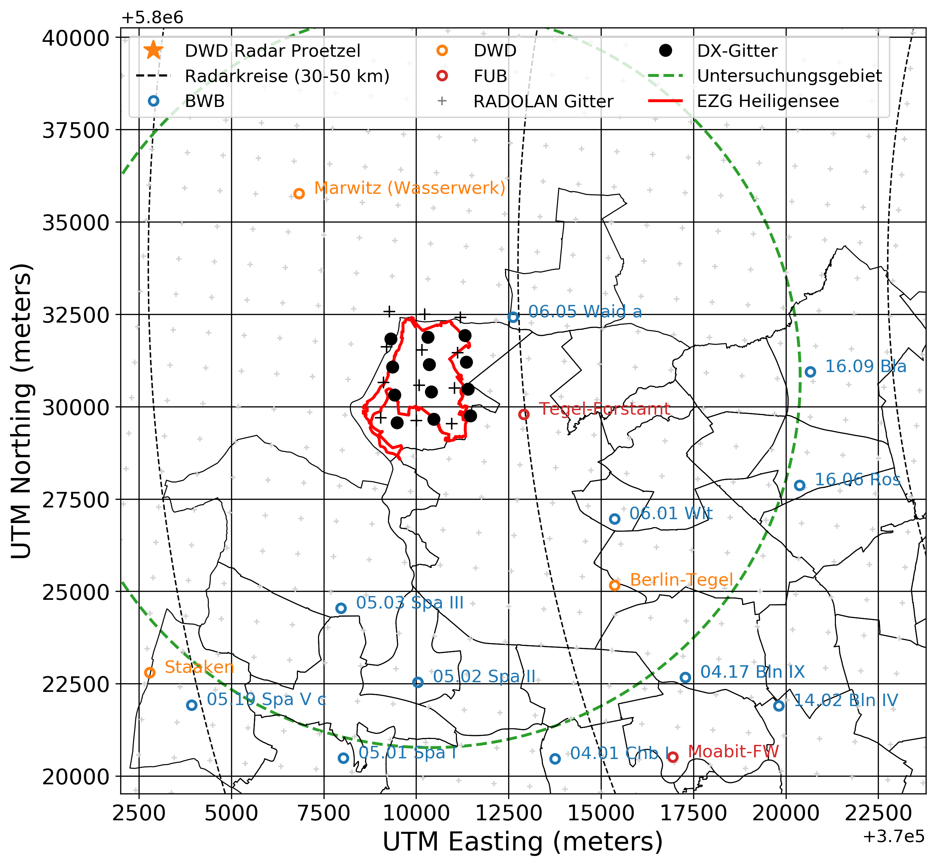
Abbildung 1: Räumliche Anordnung von Beobachtungen im
Untersuchungsgebiet (Erläuterungen im Haupttext)

Ergebnisse und Diskussion

Auswertung der Niederschlagsschreiber
Abbildung 2 stellt zunächst die kumulativen Regenhöhen der Niederschlagsschreiber im Untersuchungsgebiet dar. Dabei sind die Daten der Stationen Tegel-Forstamt und Berlin Tegel etwas dicker hervorgehoben.
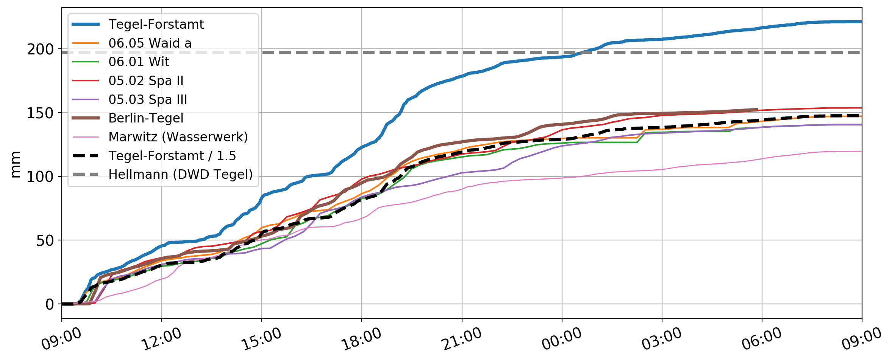
Abbildung 2: Kumulative Regenhöhen der sieben Niederschlagsschreiber im Untersuchungsgebiet
Die Abbildung stützt den in Abschnitt 1 erwähnten Sachverhalt: Die Station Tegel-Forstamt weicht mit einer Ereignishöhe von 221 mm deutlich von den übrigen Niederschlagsschreibern im Untersuchungsgebiet ab, welche Ereignishöhen zwischen 141 und 152 mm verzeichnen, mit Ausnahme der DWD-Station in Marwitz, die lediglich 120 mm erreicht. Die Kontrollmessung von 197 mm mit dem Hellmann am Flughafen Tegel weicht davon ebenfalls deutlich ab.
Für die DWD-Station in Berlin-Tegel liegen in dieser Studie lediglich Aufzeichnungen bis zum 30. Juni um 5:50 Uhr (UTC) vor. Anhand des Verlaufs lässt sich jedoch vermuten, dass die fehlenden Daten bis 9:00 Uhr für die Ermittlung der Ereignissumme unerheblich sind. Anhand der zeitlichen Dynamik an der Station Berlin-Tegel bis um diese Uhrzeit lassen sich allerdings keinerlei Hinweise auf ein „Volllaufen“ oder „Überlaufen“ erkennen. Die Aufzeichnungen der Station Berlin-Tegel sind im Kontext mit den übrigen Messungen unauffällig.
Bemerkenswert ist ferner, wie stark die zeitliche Dynamik des Niederschlagsverlaufs der Station Tegel-Forstamt mit den übrigen Stationen übereinstimmt. Skaliert man die Beobachtungen dieser Station mit einem Faktor von 1.5, so fügt sich der Verlauf unauffällig in die übrigen Kurven (mit Ausnahme der Station Marwitz) ein. Dies erscheint ungewöhnlich: Bei der Station Tegel-Forstamt handelt es sich um eine sogenannte „Wippe“. Diese neigen zu einer deutlichen Unterschätzung intensiver Niederschläge. Hier weicht die Messung allerdings um etwa +50 % von den übrigen Stationen ab. Ein solche Abweichung wäre eigentlich nur denkbar, wenn die Wippe fehlerhaft kalibriert ist, also eine falsche Annahme über das Niederschlagsvolumen zugrunde liegt, welches mit einem Wippenschlag umgesetzt wird. Ohne eine weitere Untersuchung lässt sich diese Hypothese weder ausschließen noch bestätigen. Eine Möglichkeit wäre es, für andere Niederschlagsereignisse vor oder nach dem 29. Juni 2019 einen derartigen Vergleich zu wiederholen, um die Auffälligkeit der Station zu prüfen. Über den Weg der SenUVK liegt von Seiten der FU Berlin ferner die Mitteilung vor, dass „die Messung in Tegel-Forstamt auch nicht ganz sauber [sei], da die Wippe durch ein totes Insekt leicht verstopft war […] Die Gesamtmenge müßte aber ok sein.“ Eine solche Verstopfung (vermutlich an der Unterseite des Einlasstrichters) kann aber eigentlich nur plausibel eine verzögerte Reaktion erklären, nicht eine Überschätzung der Ereignishöhe.
In der Folge soll nun untersucht werden, ob es auf Grundlage der Radardaten Anzeichen für Anomalien der Ereignissumme im Raum gibt.

Auswertung der Radardaten
Abbildung 3 zeigt die Ereignishöhen für die drei betrachteten Radarproduktvarianten RY, DX und DXk (also die Variante mit Dämpfungskorrektur).
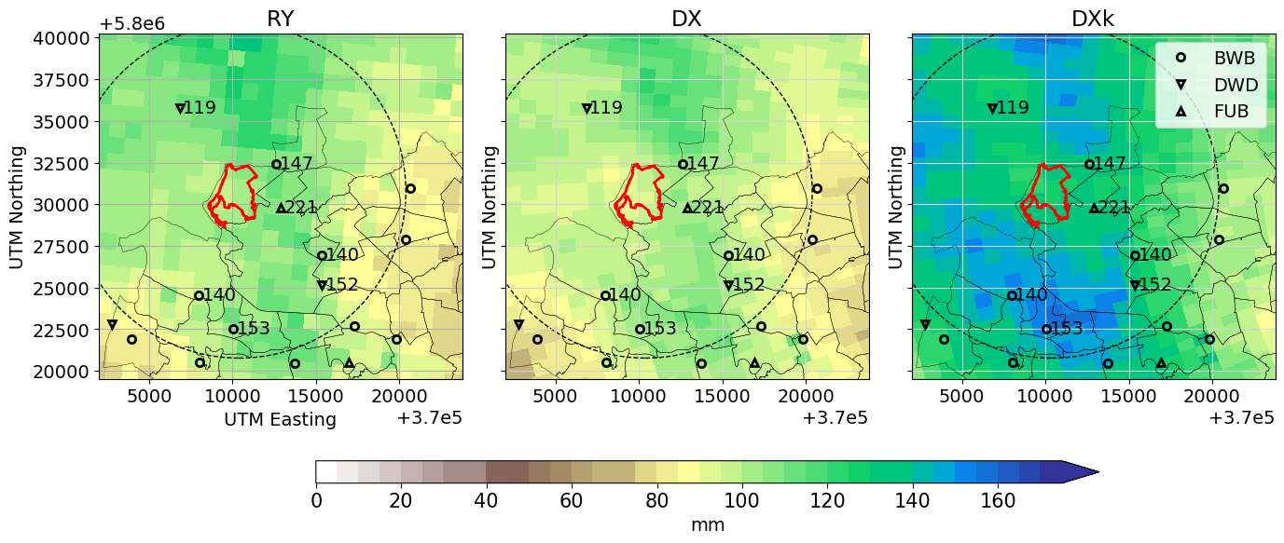
Abbildung 3: Niederschlagshöhen für den Zeitraum vom 29.6.2019 9:00:00 (UTC) bis zum
30.6.2019 9:00:00, abgeleitet aus den drei Radarproduktvarianten RY, DX und DXk
Die Niederschlagskarten lassen im Hinblick auf den Untersuchungsgegenstand folgende Rückschlüsse zu:
- Die Radarprodukte RY und DX sind sehr ähnlich. Dies ist zu erwarten, da das DX-Produkt des Standorts Prötzel in dieser Region die wesentliche Datengrundlage für das RY-Produkt bildet und ferner die gleiche Z(R)-Beziehung genutzt wurde (oder zumindest versucht wurde, die Z(R)-Beziehung des DWD so gut wie möglich nachzubilden).
- Das dämpfungskorrigierte DXk-Produkt zeigt erwartungsgemäß deutlich höhere Ereignissummen und eine mäßige Überprägung der räumlichen Niederschlagsverteilung.
- Für keines der Radarprodukte ist eine räumliche Abweichung erkennbar, welche die auffälligen Beobachtungen an der Station Tegel-Forstamt oder die Kontrollmessung in Berlin-Tegel erklärt.
Abbildung 4 zeigt nun den zeitlichen Verlauf der kumulativen Niederschlagssummen für die Niederschlagsschreiber im Untersuchungsgebiet und die Radarprodukte RY und DXk an den Positionen der Niederschlagsschreiber. Zur Ermittlung dieser Werte wurde der Median derjenigen fünf Radarpixel verwendet, welche jeweils dem betreffenden Niederschlagsschreiber am nächsten liegen (alternativ wurden, wie beim DWD üblich, die neun nächsten Nachbarn ausgewertet – die Unterschiede sind unerheblich, Ergebnisse hier nicht gezeigt). Ferner wurde für jeden dieser Standorte das Verhältnis G/R zwischen der Ereignissumme gemäß Niederschlagsschreiber (G für Gauge) dem Radarprodukt DXk (R für Radar) berechnet. Die ermittelten Werte liegen zwischen 0.91 (Marwitz) und 1.17 (Berlin-Tegel). Bei fünf der sieben Stationen liegt die Abweichung unter 10 %. Dies ist in Anbetracht der Unsicherheiten insbesondere der radargestützten Niederschlagsschätzung als sehr gute Übereinstimmung zu werten.
Lediglich für die Station Tegel-Forstamt ist die Abweichung mit G/R=1.66 erwartungsgemäß deutlich höher. In Anbetracht der Tatsache, dass in Abbildung 3 keine Anzeichen für eine Anomalie des Niederschlagsgeschehens rund um die Station Tegel-Forstamt zu erkennen ist, erhärtet sich der Verdacht, dass der dortige Niederschlagsschreiber von einem systematischen Messfehler betroffen war.
Für die DWD-Station in Berlin-Tegel ergibt die Betrachtung ferner keinerlei Hinweise darauf, dass das Messgerät (Pluvio, Wägesystem) übergelaufen ist bzw. dass durch einen solchen Vorgang die Niederschlagsmessung in nennenswertem Umfang betroffen war.
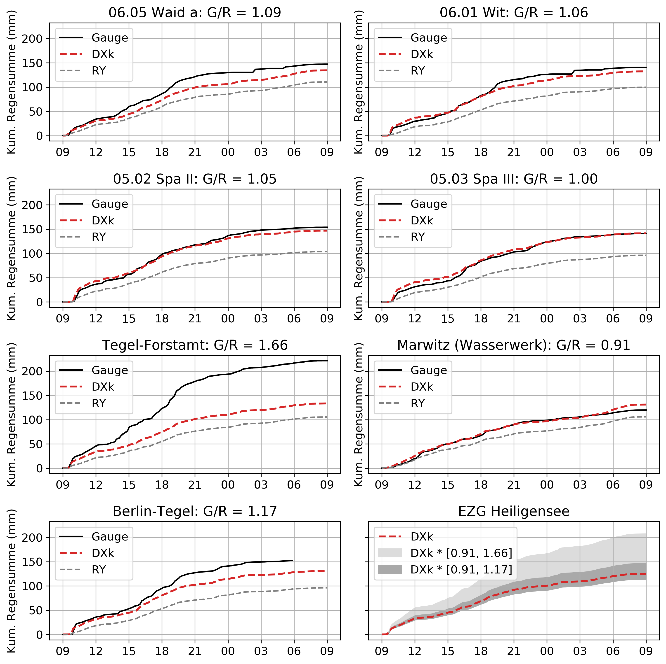
Abbildung 4: Kumulative Regenhöhen an den Niederschlagsschreibern im Untersuchungsgebiet
und Niederschlagsschätzung für das Einzugsgebiet Heiligensee (Erläuterung im Haupttext).
Insgesamt erscheint das DXk-Produkt im Kontext dieser Studie als zuverlässig. Es wird daher als Grundlage zur weiteren Schätzung des mittleren Gebietsniederschlags im Einzugsgebiet Heiligensee herangezogen (siehe unten rechts in Abbildung 4). Zu diesem Zweck wird der Niederschlag über die in Abbildung 1 hervorgehobenen Pixel des polaren DX-Gitters gemittelt.
Wie oben bereits ausgeführt offenbaren die vom Wert 1 abweichenden Verhältnisse G/R eine verbleibende Unsicherheit des DXk-Produkts. In einem pragmatischen Ansatz zur Abschätzung der Unsicherheit des Gebietsniederschlags für Heiligensee kann davon ausgegangen werden, dass die gleichen Abweichungen G/R, die an den Stationen im Untersuchungsgebiet ermittelt wurden, auch im Einzugsgebiet Heiligensee auftreten können. Wenn wir davon ausgehen, dass die Station Tegel-Forstamt von einem systematischen Fehler betroffen ist und folglich nicht berücksichtigt wird, ergibt sich der Unsicherheitsbereich durch Multiplikation mit den minimalen und maximalen G/R Werten (0.91 und 1.17), in der Abbildung 4 dargestellt durch die dunkelgraue Schattierung. Vertraut man hingegen der Messung in Tegel-Forstamt, wäre der maximale Wert G/R=1.66 anzunehmen (hellgraue Schattierung). In diesem Zusammenhang muss betont werden, dass dieser pragmatische Ansatz keine formale probabilistische Grundlage besitzt, also keine Wahrscheinlichkeiten quantifiziert, mit denen sich der wahre Gebietsniederschlag in einem der schattierten Bereiche befindet. Auf Grundlage der bisherigen Ausführungen muss aber davon ausgegangen werden, dass der tatsächliche Gebietsniederschlag mit sehr hoher Wahrscheinlichkeit innerhalb des dunkelgrauen Bereichs liegt. Eine Zeitreihe für den Gebietsniederschlag im Einzugsgebiet Heiligensee (auf Grundlage des DXk-Produkts) befindet sich als csv-Datei im digitalen Anhang zu diesem Bericht. Eine entsprechende Wahl von Faktoren zur Darstellung des Unsicherheitsbereichs obliegt dann dem Anwender.

Schlussfolgerungen
Eine Zusammenschau der Ergebnisse erlaubt leider keine zwingenden Schlüsse hinsichtlich der eingangs erwähnten Inkonsistenzen. Die beiden auffälligen Messungen – an der Station Tegel-Forstamt und am Totalisator der DWD-Wetterwarte Berlin-Tegel – lassen sich nicht plausibel erklären und sind gerade in ihrer Koinzidenz nur schwer als eindeutig fehlerhaft einzustufen. Andererseits ergibt die Analyse der Radardaten keinerlei Auffälligkeiten im Bereich der beiden Stationen. Dass das Radarprodukt DXk bei einer insgesamt sehr zuverlässig und stimmig erscheinenden Ereignisrekonstruktion im Untersuchungsgebiet gerade an diesen beiden Stationen einen über 24 Stunden persistenten Fehler in einer Gesamtgrößenordnung von etwa 50 mm aufweisen sollte, ist zumindest physikalisch bzw. radarmeteorologisch nur sehr schwer erklärbar. Es ergeben sich also folgende Szenarien:
Szenario 1: Sowohl die Station Tegel-Forstamt als auch die Kontrollmessung an der Wetterwarte Berlin-Tegel sind fehlerhaft. Die Ursachen der Fehler müssen aber unterschiedlich sein: Bei der Station Tegel-Forstamt wäre eine fehlerhafte Kalibrierung denkbar. Bei einem Totalisator kann eine derartige Überschätzung eigentlich nur dadurch zustande kommen, dass der Totalisator vor Ereignisbeginn nicht geleert wurde. Die Betrachtung der Zeitreihe in Berlin-Tegel zeigt aber, dass eine Leerung vom 22.-29. Juni 2017 hätte ausbleiben müssen, um zumindest eine Diskrepanz von 30 mm zwischen den Messungen des Totalisators und des Pluvios zu erklären. In Anbetracht der Tatsache, dass es sich um eine bemannte Wetterwarte handelt, erscheint dies ebenfalls sehr unwahrscheinlich.
Szenario 2: Die Stationen Tegel-Forstamt und die Kontrollmessung an der Wetterwarte Berlin-Tegel sind zuverlässig. In diesem Fall kann die Diskrepanz zu den Radardaten einerseits und zu den übrigen Niederschlagsschreibern im Untersuchungsgebiet andererseits nur durch eine extreme räumliche Abweichung im Niederschlagsgeschehen erklärt werden, welche dem Niederschlagsradar in Prötzel vollkommen verborgen geblieben ist. Denkbar wären z.B. die Beeinflussung der Ausbreitung des Radarsignals durch massive Anomalien im atmosphärischen Brechungsindex zusammen mit einer singulären Ausprägung des vertikalen Reflektivitätsprofils und eine damit einhergehende fehlende Repräsentativität der Radarmessung in der Höhe. Derartige Störungen sind aber, wenn überhaupt, üblicherweise nicht besonders kleinräumig ausgeprägt. Der Vergleich mit den übrigen Messungen im Gebiet sowie mit dem räumlichen Muster des Niederschlags geben keinerlei Anlass, eine solche Hypothese zu stützen.
Unabhängig von der Gültigkeit dieser Hypothesen muss aber hinzugefügt werden, dass auch für den Bereich des Einzugsgebiets Heiligensee aus den Radardaten keinerlei Anomalie zu erkennen ist. Selbst wenn es an den Stationen Berlin-Tegel und Tegel-Forstamt eine einzigartige Konstellation gegeben haben sollte, welche durch die Radarbeobachtung nicht abgebildet wurde, so muss diese Konstellation keinesfalls repräsentativ für das Einzugsgebiet Heiligensee gewesen sein. Daher wird auf Grundlage der Zusammenschau aller Ergebnisse eher davon ausgegangen, dass der mittlere Gebietsniederschlag für das Einzugsgebiet zwischen 114 und 146 mm liegt (siehe Abbildung 4 rechts unten), mit 125 mm als Ereignissumme des DXk-Produkts Nur unter der Annahme, dass allein die Bedingungen in Tegel-Forstamt repräsentativ für die Lage im Einzugsgebiet gewesen seien, wäre ein Gebietsniederschlag von 207 mm denkbar. Dies wird als als extrem unwahrscheinlich eingestuft.
Was also bleibt ist die unbefriedigende Erkenntnis, dass die Inkonsistenzen nicht zwingend erklärt werden konnten. Für eine weitere Aufklärung des Sachverhalts liegt daher eine Fortführung des Dialogs mit den Verantwortlichen der FU Berlin sowie des DWD nahe.

Literatur
DWD (2015): Radarniederschlag - Prinzip der Niederschlagsbestimmung mit Radar inkl. Umrechnung der Radarreflektivitäten in Momentanwerte des Niederschlages, URL: https://www.dwd.de/DE/leistungen/radarniederschlag/rn_info/download_niederschlagsbestimmung.pdf.
Jacobi, S., and M. Heistermann (2016): Benchmarking attenuation correction procedures for six years of single-polarised C-band weather radar observations in South-West Germany, Geomat. Nat. Haz. Risk., 7(6), 1785-1799.
Heistermann, M., Jacobi, S., Pfaff, T. (2013): Technical Note: An open source library for processing weather radar data (wradlib). Hydrol. Earth Syst. Sci., 17, 863-871.
Winterrath, T., C. Brendel, M. Hafer, T. Junghänel, A. Klameth, E. Walawender, E. Weigl, A. Becker (2017: Erstellung einer radargestützten Niederschlagsklimatologie, Berichte des Deutschen Wetterdienstes 251, Selbstverlag des Deutschen Wetterdienstes, Offenbach am Main, URL: https://www.dwd.de/DE/leistungen/pbfb_verlag_berichte/pdf_einzelbaende/251_pdf.pdf

